# 西方音乐欣赏

时间，空间，内在，外在

五度：高度，长度，强度，色度，速度——前四个空间，最后一个是时间的

声音的关系（肢体）

顺序1体量2速度3节拍4音色5旋律6曲式7调式（有，中心/无，去中心）

第二讲：

古希腊罗马时期

形态丰富，思想宝库，留存少

中世纪时期

神权，源于教会，人的思想感情被疏离，文字解释学习权被剥夺

格里高利圣咏

情感肃穆，排斥激情

单声圣咏：慈悲经

多声：奥尔加农

文艺复兴

神权瓦解，圣俗分庭抗礼

宗教改革，反宗教改革运动

人的情感思想被发现，文化权回归

巴洛克时期

1600第一部歌剧《优丽迪茜》——1750（巴赫去世）

神权到君权，主旋律清晰，声乐与器乐并驾齐驱

古典主义时期（海顿，莫扎特，贝多芬）

交响乐，室内乐，歌剧，感官愉悦

君权到人权

克制的激情

浪漫主义时期

感性，理性，泛欧洲，激情奔放，抒情

20世纪音乐

德彪西打开大门

美学上：现代主义与后现代主义

三大乐种：古典，流行（20世纪后才出现），民间

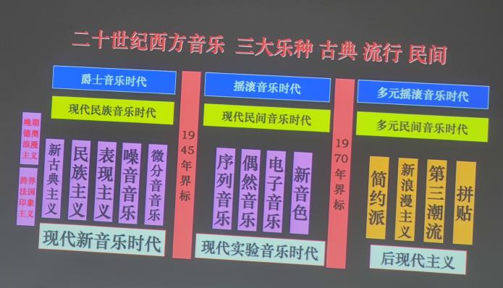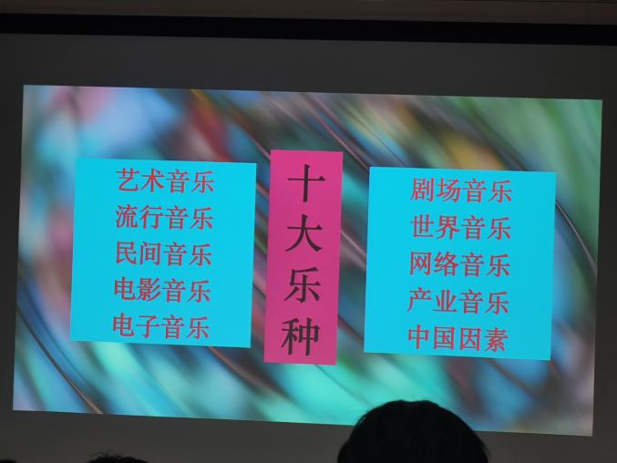

# 

# STYLE

旋律

和声：刺耳/悦耳，绝对比例关系

织体：低音线条+节拍线条+人声线条（流行乐通行风格织体）

节奏：变化的，十种节奏型，v型拍（节拍:固定的，2、3、4、6拍)

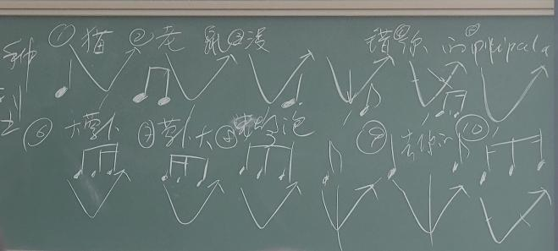

音色

曲式：积少成多，积小成大

# 健脑化欣赏

Enya

1，时间轴：前奏——A——间奏——B

2，大小调设置A（大）——B（小）——A（大）

3，段分式，规律化（节奏型），可见

Secret garden（上海滩）

1. 先声夺人，远方传来，飘逸，属于前奏（不稳定的）

阿卡贝拉:PTX

1，Voice（人声或器乐）+Beating（规则）+Bass Line（低音线，使声音立体）

2，低音是核心

# 为什么喜欢音乐

1. 音色经验的熟悉程度直接影响你的音乐偏好
2. 旋律经验的熟练度直接影响你的音乐偏好
3. 音乐欣赏是聆听过程，体验过程，思考过程，升华过程，也是消遣，消费过程。大学是第二发展高峰，也就是人生的艺术品位的形成时期

# 作品分析、

1 2 3

记号 声音 感受

创作 表演 接受

精锐化聆听：声音成为专业化符号，讲究顺序和方法，有意识的聆听行为，要求听觉有注意力的方向，有对音乐风格的欣赏。

富尔特文格勒：最接近贝多芬的指挥家。

找到顺序链和聆听点，付出精力，需要抽象力和想象力

音乐体量(强度加密度）>音乐情绪（速度）>音乐节拍（规则）>音乐音色>音乐旋律>音乐结构

静听+精解

### 第五交响曲：命运——贝多芬（无标题音乐）

1、重复不重样

2、互斥而完备

3、四个音一个组合

4、Major（亮暖大调 下大上小）和Minor（灰冷小调 下小上大），大小调切换

5、4 Notes,4Moments

1. 以音响的设计作为拟人的工具

### 各个乐章（2，3，4乐章对抗第一乐章）

{音乐的叙事性}

第一乐章--命运残暴无能，开头四音动机

1. 痛苦动机（忧郁——坚定）
2. 挣扎动机（斗争——质疑）
3. 残暴动机与斗争动机相反，伪善动机与真诚动机相反
4. 三大动机总结制造总高潮，命运不可战胜

第二乐章--思索人生，肯定自我，怎么办

叹息动机，希望动机，质疑动机，坚定动机

1. 四乐章--正面交锋，出征反击

两次恐吓，四次反击

命运：恐吓动机（伪善）

人生：反击动机（机关枪），胜利动机1

# 幻想交响曲（标题音乐）

背景故事：一个年轻人因恋爱而疯狂对人生心生厌倦的年轻艺术家企图吞鸦片自杀，但药量不足，未能致死所以不断切换的都是幻想，只有一个相对固定的旋律象征恋人

第一乐章 "梦幻与热情"：形式上是拥有极长的最缓 板序奏的奏鸣曲。序奏用以表现年轻艺术家尚未遇见心上人之前，内心的不安与憧憬。（片段1）

第二乐章 "舞会"：根据作者的注解，本乐章是表现他在一个热闹非凡的宴会中，发现了他的恋人。乐曲为圆舞曲形式，在交响曲中引入圆舞曲在当时可谓破例。 （片段2）

第三乐章 "田野景色"：一个夏日的黄昏，在原野上聆听两个牧童相和吹出的笛声。内心里虽然燃烧着微薄的希望，但"万一她背叛了我"的恐惧与不安,更刺痛了年轻艺术家寂寞的心。此后只剩了一个牧童的笛声，不再有人应和。夕阳西下，最后只有无边的孤独与静寂。（片段3）

第四乐章 "服刑进行曲"：他杀了爱人，被判死刑，走向断头台。在最后的瞬间，爱人的身影在他的眼前闪现，但是死神很快将她驱赶得无影无踪。（片段4）

第五乐章 "妖魔夜宴"：他看见来参加自己葬礼的一些妖魔鬼怪和令人毛骨悚然的魔女在跳舞。就在这中间， 他的爱人出现了，她已经变成了一个气质全失的妓女模样。之后"末日经"响起，以后魔女之舞与"末日经"持续并行，由弦乐器的回旋主题与管乐器的"末日经"同时演奏以构成。随后是不安的弓木敲奏声，至此乐曲更加激昂、奔放，最后以狂乱的形态结束全曲。（片段五）